教育部资源教学设计

课程基本信息
课题 |  | 现实与理想——西方古典绘画
教科书 |  | 书名：普通高中教科书美术必修“美术鉴赏”  出版社：人民美术出版社 出版日期：2019年 7 月
教学目标
教学目标：
1、知识与技能： 对西方古典绘画的主要阶段有基本了解，对每一个时期的主要特征和主要艺术家有整体认知。通过对新古典主义作品《马拉之死》与浪漫主义画派作品《自由引导人民》的赏析，理解作品中的美术语言并掌握各时期艺术风格特点。【图像识读】【审美判断】
2、过程与方法：掌握描述、分析、解释、评价的赏析过程，可以从图像形式和时代背景的角度去赏析不同阶段的古典绘画，能够理解新古典主义与浪漫主义艺术的表现手法，具备图像分析的能力。【图像识读】【文化理解】
3、情感、态度和价值观：感受画家的绘画表现力和文艺复兴时期人文主义精神的体现。了解作品在内容与风格表现上的区别与联系，并体会浪漫主义画派的艺术感染力。【审美判断】【文化理解】
教学重点：串联西方古典绘画中不同时期的作品，通过对西方古典绘画的欣赏，认识和理解其中所蕴含的审美意识，理清不同历史条件下，西方古典绘画在主题、艺术风格、艺术形式和绘画技巧等多方位的演进，并理解西方社会、文化对古典绘画的影响是本主题的重点。
教学难点：透过不同流派作品的风格特征，理解西方古典绘画的意识之变；通过解构画面的图像形式来分析、解释古典绘画，并通过解构画面的图像形式和图像色彩，分析西方古典绘画中现实和审美理想之间的关系，这是本主题的难点。
教学过程
时间 | 教学环节 | 主要师生活动
3  分  钟 | 导导入环节 | 教师活动：  教师展示本节课的课题内容，并通过提问引入课程。“说到西方古典绘画时，想想首先映入你脑海的作品是哪幅呢？你熟悉的艺术家都有谁呢？”引发学生思考。  教师展示艺术发展时间脉络图，使学生对整个艺术发展有一个全局印象，同时指出本节课的重点在于文艺复兴时期至新古典主义时期，使学生对于本节课内容在整个课程的地位有清晰的认识。  驱动性问题：你最有印象的一幅古典绘画作品是什么？  学生活动：  聆听并能够说出本节课在艺术发展脉络中所处的地位。  设计意图：  通过学生回想，与过去的观看经验予以链接，对艺术发展脉络的了解可以建构整体的意识同时引发对西方古典艺术的好奇心，激发学习兴趣。
5  分  钟 | 讲授古埃及、古希腊时期的艺术特征 | 教师活动：  教师展示古埃及壁画作品《三个音乐家》，让学生观察人物有怎样的特点，画面整体有什么特点。根据学生的回答并分析画面，讲解古埃及的艺术特点：  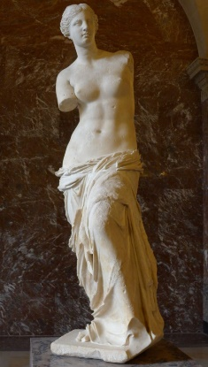  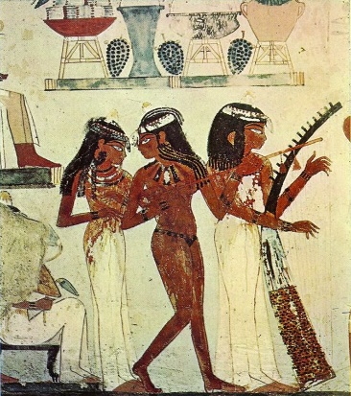  古埃及壁画从形象角度来说，正面的眼睛，侧面的头部，正面的上半身与侧面的腿，即“正面律”，看重在一个二维平面中表现出一个身体最完整的样子。从画面整体角度，古埃及艺术是非常规合理的空间结构，是二维平面的，画的完整是最重要的，它表现的是观念中的事物形态。  教师展示古希腊雕塑《米洛斯的阿芙洛狄特》，并阐述相比于古埃及人，古希腊人更仔细地去模仿真人外形，并加以美化，赋予自然“理想化”。同时通过阐述《米洛斯的阿芙洛狄特》身体上下长度比为0.618:1，头身比为1:8的黄金比例，描述出古希腊时期人们是追求理想美。  驱动性问题：古希腊古埃及时期的艺术作品最大特征是什么？  学生活动：  同时思考并回答古埃壁画《三个音乐家》人物的特点、画面整体的特点。教师引导学生从眼睛、头部、上半身、下半身等角度去分析人物，并从空间结构的角度引导学生回答古埃及艺术的特点，之后聆听教师总结。  观察古希腊雕塑《米洛斯的阿芙洛狄特》，同时思考为什么断臂的维纳斯“很美”，并结合教师的阐述理解古希腊的“理想美”。  设计意图：  通过鉴赏古埃及和古希腊的作品，理解在当时的文化下表现的是观念中的事物，并加深学生对不同文化的理解，体会文化的多样性。
5  分  钟 | 讲授文艺复兴时期的艺术风格特征 | 教师活动：  教师根据时间的顺序介绍14-16世纪的文艺复兴，结合学生历史知识，简单介绍文艺复兴的背景和影响：文艺复兴发源于意大利佛罗伦萨，意在将艺术家将古希腊古罗马的自由与恢弘的艺术风格找回来，称之为“复兴”。文艺复兴时期的艺术家通过结合宇宙法则、物理学、解剖学等自然科学，使绘画更加真实，内涵更加深刻。  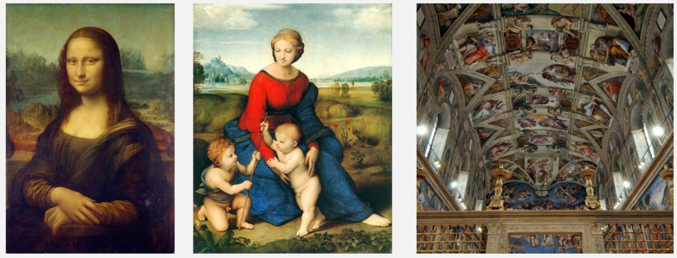  向学生提问文艺复兴三杰是谁？有什么代表作？展示达芬奇、拉斐尔与米开朗基罗作品，并简要介绍代表作《蒙娜丽莎》《草地上的圣母》《西斯廷天顶画》。  重点介绍波提切利作品，从材料选择、形象特点、内容选取三个方面介绍《维纳斯的诞生》及它的独特性：  材料选择采用蛋彩画，饱和度低、颜色柔和；形象特点是为了人物的和谐牺牲了准确性；内容选取古希腊古罗马的神，体现了文艺复兴的精神。  让学生体会这种不一样的文艺复兴精神。  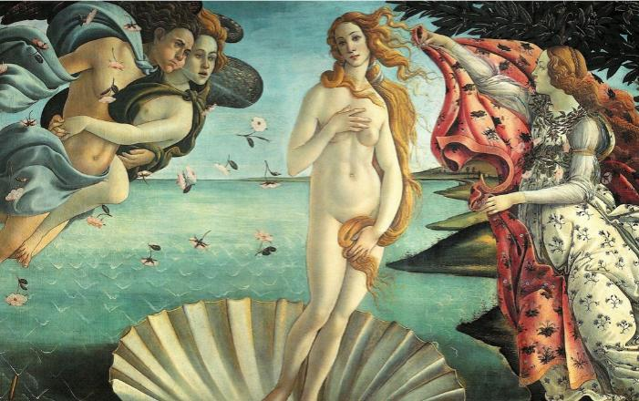  教师通过文艺复兴时期代表艺术家的介绍，总结出文艺复兴的核心价值，即人文主义。人类的理性比上帝的神示更重要。文艺复兴运动引发艺术家的自我意识觉醒，在绘画方面进行了突破性的探索，这些变化使得其作品呈现出惊人的真实感。文艺复兴是西方文明发展史的重要转折，开创了西方艺术全新的时代。  驱动性问题：为什么说文艺复兴时期的绘画作品是西方艺术全新时代？  学生活动：  学生回忆文艺复兴的历史知识，并通过教师的介绍能够说出文艺复兴的发源地、“复兴”的意义及其特征。  根据教师的提问说出文艺复兴三杰，并聆听教师介绍三人的代表作。  通过教师介绍《维纳斯的诞生》，学生对于这幅画的材料选择、形象特点、内容选取有全面的认识。  通过教师的总结学生能够阐述文艺复兴的特点及意义。  设计意图：  通过对文艺复兴的重要艺术家作品的理解，解决文艺复兴时期艺术特征的理解，体会人的重要性。提升学生图像识读和文化理解的核心素养。
3  分  钟 | 探究文艺复兴之后的欧洲绘画 | 教师活动：  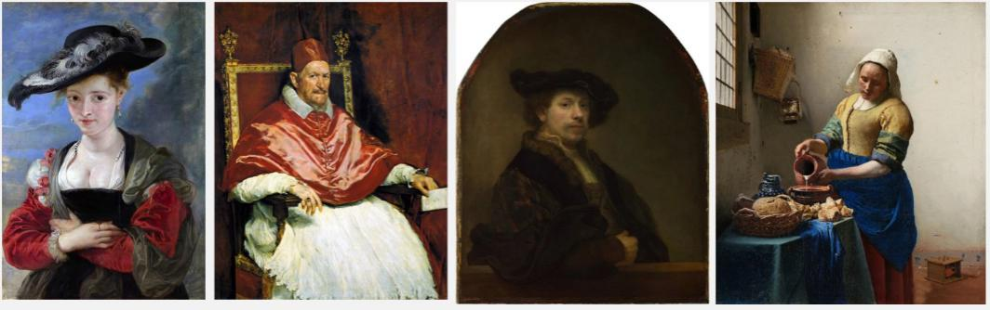  教师根据时间的顺序引出文艺复兴后欧洲各地区艺术家绘画作品。教师展示鲁本斯、委拉斯凯兹、伦勃朗、维米尔的代表作《苏珊娜芙尔曼像》《教皇英诺森十世》《34岁的自画像》《倒牛奶的女人》等，让学生观察作品的主题、体会表现人物的身份区别变化，得出画面由表现宫廷人物到普通市民的变化，对画面真实感的表达。  接下来教师分两组介绍四位艺术家，首先是鲁本斯和委拉斯凯兹，再是伦勃朗和维米尔。  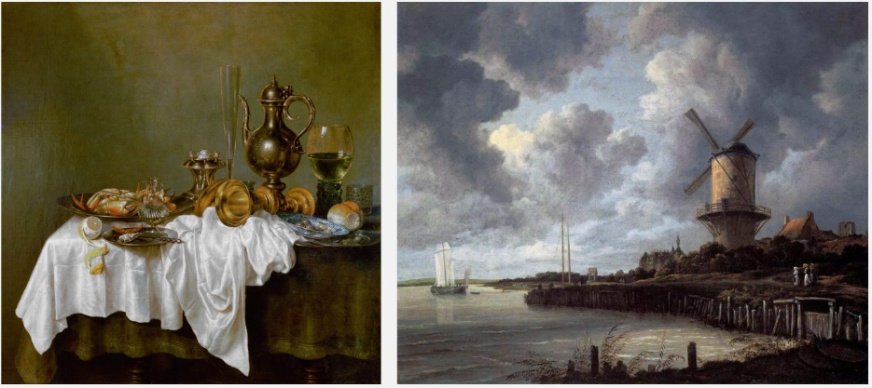  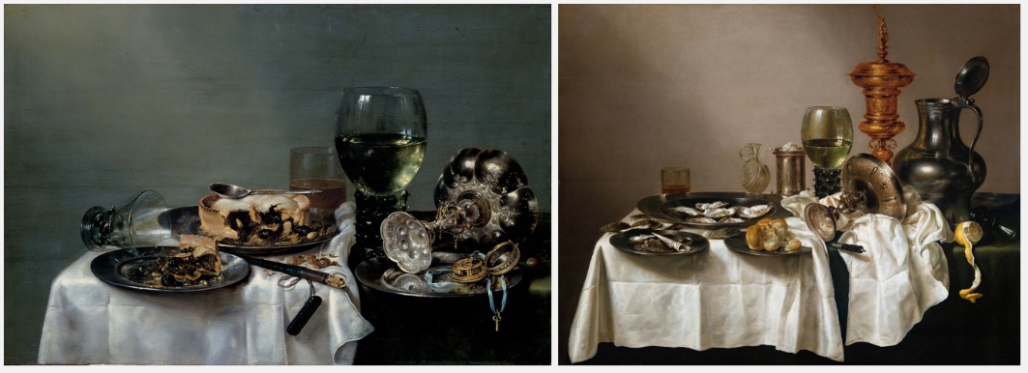  介绍完文艺复兴之后的肖像画和风俗画，展示海达的静物画，并让学生观察这些静物画的特点。结合学生的答案进行总结：这些实物是由创作者经过构思并认真地选择，精心地摆放，让不同的物体摆放在一起形成整体的和谐关系，才能最终呈现出一幅美的静物画。其中环境光的表现增加了真实感。  教师总结文艺复兴之后的绘画在宗教画、历史画的创作同时，对肖像、风俗、风景、静物绘画种类有了多元的拓展，西方绘画开始走向多元，呈现出丰富多彩的面貌。  驱动性问题：文艺复兴之后的欧洲绘画呈现了哪些特征？  学生活动：  学生仔细观察教师展示的四幅作品，并从主题内容、艺术表现和绘画语言等角度去赏析作品。同时聆听教师对四位画家的介绍及这些肖像画、风俗画的特点。  学生描述海达的静物画的特点，并聆听教师关于文艺复兴后绘画的发展与当时的社会经济发展是分不开的。。  学生通过教师讲解，可以说出文艺复兴后西方绘画的特点和发展。  设计意图：  通过文艺复兴之后典型的艺术家及其作品，理解这个时期绘画发展的变化特征及理解绘画表现的多样化发展。学生运用图像识读的方法感受文艺复兴之后不同流派的审美风格和文化内涵，从而理解艺术的发展与社会经济发展之间的关系。提升学生图像识读、审美判断和文化理解的美术学科核心素养。
6  分  钟 | 新古典主义与浪漫主义画派 | 教师活动：  教师根据时间的顺序引出新古典主义与浪漫主义画派。  教师展示名画《马拉之死》，并提出问题：从画面中观察到什么，猜测发生了什么以及这幅画从绘画语言角度阐释有怎样的特征？结合学生的回答详细阐述《马拉之死》的创作背景、作品的特点：  这是一幅描绘革命者被暗杀的作品，画中的男青年马拉，是以法国大革命时雅阁派的核心领导人之一。在革命工作初期，需要经常躲在阴冷的地窖中，因此患有严重的湿疹，他就得泡在有药水的浴缸里，一边治疗一边处理公务。在有一天，一位女子说有重要情报透露来找到他，却突然掏出匕首刺穿了马拉的肺部，鲜血溅满了浴巾。  下垂的右手让我们注意到右前方的木箱，木箱上墨水瓶有几张钞票和一张纸条，写着：请把这五个法郎的纸币给一位五个孩子的母亲，她的丈夫为祖国献出了自己的生命。木箱的底部有两行字，第一行是献给马拉，第二行签着画家的名字“大卫”。暗杀前几天大卫还拜访过马拉，亲眼看到他在浴缸中忍着痛苦，还在书写着行动计划。当死亡消息传开后，大卫感到震惊而又愤怒，他拿起手中的画笔，开始创作了这幅作品。画家就像凶案现场的目击证人，马拉在庄严肃穆中倒下，而刺杀他的凶手应该遭到讨伐。  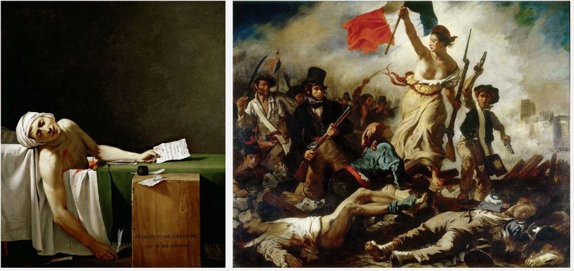  画家用细腻的笔触描绘了一起真实的事件，作品中呈现出古典主义的庄严、静穆和崇高的特点，同时又超越了真实，使得马拉的形象在一定程度上被理想化了。  教师展示另一幅作品《自由引导人民》，着重从情感表达角度引导学生描述这幅画作，通过视觉信息判断历史背景，重点理解称之为浪漫主义的原因，在于个人情感的真实表达。  教师通过两幅画对比新古典主义与浪漫主义画派，加深理解二者的内涵特点。（1）新古典主义的特点：建立在对古代艺术研究的基础上，模仿古代艺术又不盲目抄袭。艺术家们渴望重现古希腊和古罗马的简朴、庄重，追求普遍和永恒的视觉艺术原则，传达严肃的道德观念。（2）浪漫主义的特点：以充满激情的艺术表现力，展现了对历史和自然题材的强烈诉求。无论是对现实的真实描绘，还是将理想融入现实之中，其核心始终保持着对古典审美的不断探索和追求。浪漫主义不仅给人以美的享受，而且也给人以精神的激励和文化的启迪。  驱动性问题：新古典主义与浪漫主义画派的特点是什么？  学生活动：  学生观察《马拉之死》，并描述从画面中看到了什么，并猜测发生的故事，并描述这幅作品的特征。通过思考和教师的讲解明白新古典主义的内涵。  学生观察《自由引导人民》，描述与《马拉之死》的区别，尤其是从情感表达方面，体会浪漫主义画派的特点。  学生通过教师讲解，可以说出新古典主义与浪漫主义画派的区别和联系。  设计意图：  通过对新古典主义和浪漫主义画派的作品鉴赏，理解新古典主义的视觉艺术原则及所传达的观念，浪漫主义画派的特点。体会艺术发展是在对过去艺术研究的基础上不断探索中进行的。提升学生审美判断和文化理解的美术学科核心素养。
3  分  钟 | 小结与拓展环节 | 教师活动：  教师布置任务：请学生填写不同时期绘画作品的特点，在学生填写完毕后公布答案，并做简要总结：古希腊是形式美、文艺复兴时期是真实美、文艺复兴之后是世俗美、新古典主义是对再现的追求，浪漫主义是重精神的再现。  教师总结西方古典绘画的艺术特征：追求极致和谐美与理性美、写实性和叙事性，体现了理性精神与庄严静穆。  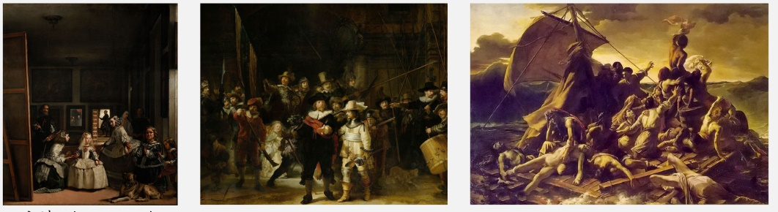  布置课后练习：从《宫娥》《夜巡》《梅杜萨之筏》三幅作品中任选一幅画进行鉴赏，并撰写报告。  驱动性问题：怎样概括西方古典绘画各时期的艺术特征？  学生活动：  填写表格，并总结不同时期的艺术特点，同时通过教师的总结能够说出西方古典绘画的艺术特征。  设计意图：  通过梳理西方古典绘画不同阶段的发展脉络特征，让学生对西方古典绘画有总体的认知和理解。课后练习巩固并加深对绘画作品的描述与分析、评价即图像识读的能力，通过查阅相关资料更好的理解艺术家创作背景，提升学生审美判断、文化理解的核心素养。

